АССОЦИАЦИЯ СПОРТИВНОГО ТАНЦА УКРАИНЫ (АСТУ)
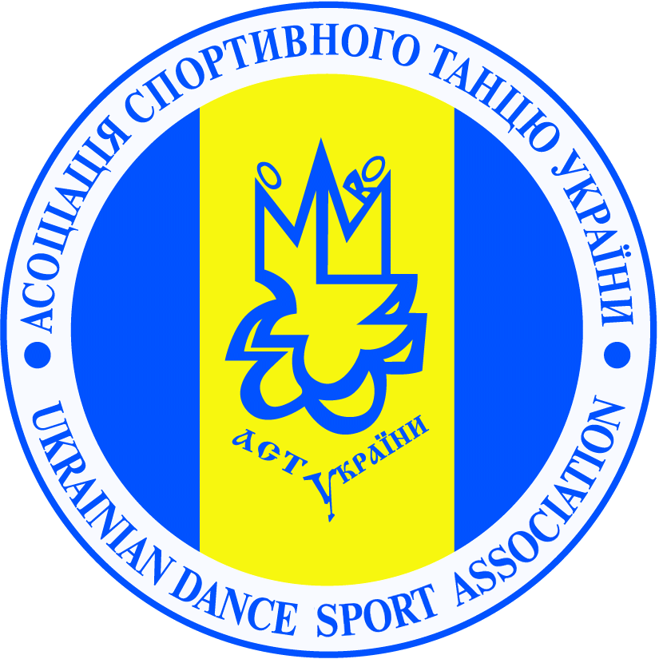
ХАРЬКОВСКОЕ ОБЛАСТНОЕ ОТДЕЛЕНИЕ АССОЦИАЦИИ
СПОРТИВНОГО ТАНЦА УКРАИНЫ (ХОО АСТУ)
КЛУБ СПОРТИВНОГО ТАНЦА “СИЛУЭТ”
ТМ “RICHART”
ИНФОРМАЦИОННЫЙ ПАРТНЕР MOSTDANCE.COM
18 НОЯБРЯ 2012
ОТКРЫТЫЕ ВСЕУКРАИНСКИЕ СОРЕВНОВАНИЯ
“КУБОК ДИМЫ РАДЧЕНКО”
“ХАРЬКОВ GP” (I тур)
Место проведения: г. Харьков, спорткомплекс НТУ ХПИ “Политех ”, ул. Артема, 50-А.
Судьи: приглашенные специалисты из Италии, России, Украины (список на www.siluet-dance.com)
а также тренеры выступающих танцевальных пар.
Главный судья Руслан Булейко (Полтава), спорт. комиссар Максим Нестеренко (Харьков).

 |  |  | СТАРТ | ХАРЬКОВ GP
Начало отделения |  |  | I отд - 9-00 | II отд - 12-00 | III отд - 16-00
Категория | Возраст | Прогр |  |  | Окончание 22-00
Соло | 4-8 лет | Общ | ДЕБЮТ  W, Ch  ПРЕТЕНДЕНТ  W, Ch, J  ЛИДЕР  W, Q, Ch, J  (4-5, 6-7 без Q)  Подробно см. на  siluet-dance.com
Соло | Старше 9 | Общ
Кнопки | 4-5 лет | Общ
Детки | 6-7 лет | Общ |  | Н(3); Е(4)
Ювеналы-1 | 8-9 лет | Общ |  | Н
Ювеналы-1 | 8-9 лет | St, La |  | Е; Д; рейтинг(4)
Ювеналы-2 | 10-11 лет | Общ |  | Н
Ювеналы-2 | 10-11 лет | St, La |  | Е | Д; рейтинг(5)
Юниоры-1+2 | 12-15 лет | Общ |  | Н
NEW!! Соло  отдельно Boys  отдельно Girls | 8-9 лет | Общ | Н
NEW!! Соло  отдельно Boys  отдельно Girls | 10-11 лет | Общ | Н
NEW!! Соло  отдельно Boys  отдельно Girls | 12-15 лет | Общ | Н
Юниоры-1 | 12-13 лет | St, La |  | Е | Д; С; рейтинг
Юниоры-2 | 14-15 лет | St, La |  | Е | Д; С; рейтинг
Молодежь-1 | 16-18 лет | St, La |  |  | рейтинг
Мол-2+Взр | Старше 19 | St, La |  |  | рейтинг
Мол+Взр | Старше 16 | St, La |  |  | Хобби Н, Е, Д; С+В
Сеньоры | Старше 35 | St, La |  |  | St, La
NEW!! Кубок  «RichArt» | Все  возраста | V |  |  | Венский вальс
NEW!! Кубок  «RichArt» | Все  возраста | J |  |  | Джайв

Призы: - NEW!! Всем танцорам будут БЕСПЛАТНО!! выданы дисконтно-накопительные
карточки системы «RichArt Discount». Подробности на www.siluet-dance.com
- всем участникам – старт-приз
- всем призерам – эксклюзивные медали
- всем финалистам – оригинальные дипломы от издательской группы “RIREG”
- победителям турнира “СТАРТ” – медали, кубки, подарки
- победителям по сумме 2-х программ Е,Д,С-класс – специальный кубки
- победителям рейтинговых категорий – эксклюзивные кубки
- победителям Кубка «RichArt» - большой красивый кубок
- танцорам-именинникам – подарок от организаторов
- категории «мол-1» и «мол-2+взр», St и La – ПРИЗОВОЙ ДЕНЕЖНЫЙ ФОНД
1 место – 1000грн, 2, 3 место– 500грн, 4, 5, 6 место – 100грн
- ВНИМАНИЕ! Пары “Харьков GP”, набравшие наибольшую сумму баллов
по итогам первых 4-х туров, будут приглашены на V Международные соревнования
“ZERKALNAYA STRUYA 2013” 26-28 апреля 2013г. БЕЗ СТАРТОВОГО ВЗНОСА!!

Турнир проводится за счет спонсорских и благотворительных взносов.
Благотворительный взнос для танцоров (с персоны за программу):
- СТАРT, Н, хобби, сеньоры, Кубок - 70 грн; Е, Д - 90 грн;
- С, В – 110 грн; рейтинг – 130 грн.
Для зрителей: 70 грн. на весь день (пенсионерам БЕСПЛАТНО).
Столики (одно отделение): - 120 грн (4 места, без накрытия, зона у трибуны)
- 200 грн (4 места, с накрытием, зона под балконом)

Регистрация: - по классификационным книжкам любой танцевальной организации,
действительным на 2012 год, в СТАРТе – по свидетельству о рождении.

On-line регистрация: обязательная для всех на www.tancmir.com.
Предварительная регистрация: - для пар Харькова – 16 ноября (пятница) с 16-00 до 21-00
в гимназии №116 по адресу: ул. Культуры, 22 (ст.м. Научная);
- регистрация в день турнира с дополнительным взносом 30 грн с чел.

Костюмы и фигуры: - по правилам WDC.

Условия - эксклюзивная развивающая система «Старт» и «Grand Prix»
для танцоров: - танцевальное покрытие 25х14 метров
- строгое соблюдение регламента соревнований
- специальная подсветка костюмов и паркета
- удобные раздевалки, шкафы с кодовым замком
- ювеналы будут награждены до 21-00
- медицинское обслуживание
- присвоение и оформление спортивных разрядов (стол регистрации).

Условия для судей: - НОВЫЕ ВЫГОДНЫЕ УСЛОВИЯ!! для судей и тренеров
- dress code, в III отделении – вечерняя одежда
- обязательная регистрация на судейство до 16 ноября на e-mail:
siluetdanza@mail.ru. В день турнира не позднее 30 минут до начала
каждого отделения

Условия - просторный светлый зал, буфет, столики, кофе ILLY
для зрителей: - танцевальный магазин “Талисман”
- работает фотограф Виталий Трофименко.

Особые условия: - регистрация участников заканчивается СТРОГО! за 30 минут
до начала отделения
- организаторы оставляют за собой право отказать в участии
танцевальной паре или судье, не прошедшим регистрацию вовремя
- проба паркета в костюмах за 20 минут до начала отделения
- каждая танцевальная пара получит индивидуальный
ламинированный номер на все туры. Стоимость номера – 10 грн
- если пара снимается с соревнований в день турнира по любой причине,
возвращается половина благотворительного взноса
- в рейтинговых категориях выход в финал по отдельным танцам
- курение в спорткомплексе «Политех» категорически запрещено.

Контакты: - заказ столиков по тел.+380502622625, +380638425449 Татьяна
- любая информация по тел. +380505926406 либо на e-mail:
president@siluet-dance.com, siluetdanza@mail.ru

Побед Вам! Геннадий Хавкин.)

ПОЛНАЯ ИНФОРМАЦИЯ О ТУРНИРЕ НА WWW.SILUET-DANCE.COM

